


BÀI TẬP CUỐI TUẦN LỚP 4 – TUẦN 24
MÔN TIẾNG VIỆT
Lớp : ………………
Họ và tên: ………………………………

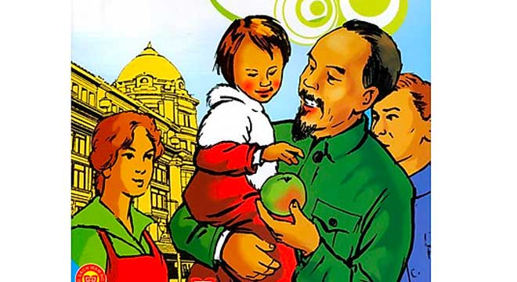
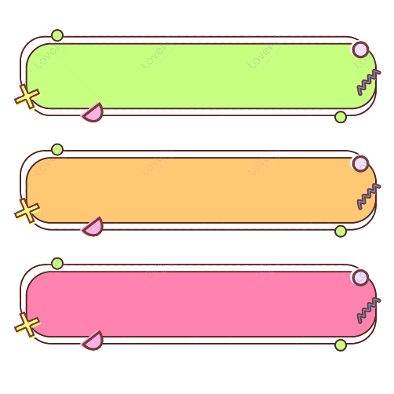

ĐỌC HIỂU VĂN BẢN

Quả táo của Bác Hồ
Hôm ấy, ông thị trưởng thành phố Pa-ri mở tiệc đón Bác. Tiệc tan, mọi người mời Bác ra phòng lớn uống nước. Bác vui vẻ đứng dậy và cầm theo một quả táo. Nhiều người trông thấy ngạc nhiên, nhiều con mắt tò mò, chú ý.
Bác ra đến ngoài thì có một nhóm thiếu nhi ríu rít chạy tới chào. Bác tươi cười bế một bé gái nhỏ nhất lên và cho em quả táo. Mọi người bấy giờ mới vỡ lẽ và rất cảm động trước cử chỉ đầy tình thương yêu của Bác.
Ngày hôm sau, câu chuyện Quả táo của Bác Hồ đã được các báo của Pháp đăng tin. Một số bài báo còn kể rằng em bé khi nhận được quả táo đó thì khư khư giữ trong tay, ai xin cũng không cho. Lúc về nhà, em để quả táo trên bàn học. Cha mẹ em bảo em ăn, em trả lời: “Đó là quả táo Bác Hồ cho con, con sẽ giữ thật lâu để làm kỉ niệm.”
Theo Bác Hồ kính yêu


Dựa vào nội dung bài đọc, khoanh vào chữ cái đặt trước câu trả lời đúng hoặc làm theo yêu cầu:

Câu 1. Bác Hồ đi dự tiệc ở đâu?
A. Thành phố Hà Nội
B. Thành phố Pa-ri
C. Thành phố nhỏ
Câu 2. Khi tan tiệc, Bác cầm theo thứ gì?
A. Quả táo
B. Quả cam
C. Gói kẹo
Câu 3. Ai đã nhận được món quà nhỏ của Bác?
A. Một bé gái xinh xắn
B. Một bé trai cao lớn
C. Một bé gái nhỏ nhất

Câu 4. Em bé đã làm gì với quả táo bác tặng?
A. Thưởng thức quả táo
B. Tặng cho bố mẹ
C. Giữ làm kỉ niệm
Câu 5. Việc Bác Hồ cho em bé nhỏ nhất quả, cho em biết điều gì về Bác Hồ?
………………………………………………………………………………………………………
………………………………………………………………………………………………………
………………………………………………………………………………………………………
Câu 6. Xác định trạng ngữ trong câu văn sau:
Hôm ấy, ông thị trưởng thành phố Pa-ri mở tiệc đón Bác.
A. Hôm ấy
B. ông thị trưởng thành phố Pa-ri
C. mở tiệc đón Bác
Câu 7. Trạng ngữ trong câu sau bổ sung thông tin gì cho câu:
Ngày hôm sau, câu chuyện Quả táo của Bác Hồ đã được các báo của Pháp đăng tin.
A. Chỉ nơi chốn B. Chỉ thời gian C. Chỉ mục đích
Câu 8. Gạch chân những từ trong đó tiếng tài không có nghĩa là “có khả năng hơn người bình thường” trong các từ dưới đây:
tài giỏi, tài ba, tài liệu, tài chính, tài khoản, tài đức, tài hoa, tài sản, nhân tài
Câu 9. Từ thích hợp để điền vào chỗ chấm trong câu dưới đây là:
Gánh xiếc của ông bấy giờ gồm những……………………..nổi tiếng.
A. nhân tài B. tài tử C. tài nghệ
Câu 10. Viết đoạn văn nêu ý kiến:

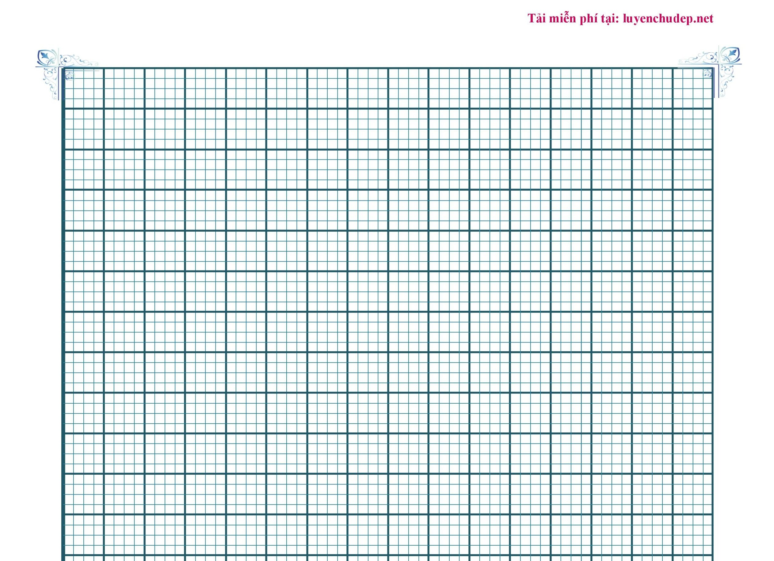
Đề bài: Viết đoạn văn nêu lý do em yêu thích một câu chuyện về tình yêu thương hoặc lòng biết ơn.

